重庆大学《数字电子技术（Ⅱ）》课程试卷
命题人： 熊兰 组题人： 审题人： 命题时间： 教务处制
学院 专业、班 年级 学号 姓名
公平竞争、诚实守信、严肃考纪、拒绝作弊
封
线
密
2011 ~2012 学年第 2 学期
开课学院： 电气 课程号：15012435 |  |  |  |  |  |  |  |  | 考试日期： 2012-6
 |  |  |  |  |  |  |  |  | 考试时间： 120 分钟
题号 | 一 | 二 | 三 | 四 | 五 | 六 |  |  |  | 七 | 八 |  |  | 总分
分值 | 10 | 20 | 12 | 10 | 13 | 10 |  |  |  | 15 | 10
得分

一、填空题（每空1分，共10分）
1．有一数码10010011，作为自然二进制数时，它相当于十进制数（ ），作为8421BCD码时，它相当于十进制数（ ）。
2．将2012个“1”异或起来得到的结果是（ ）。
3．三态门电路的输出有高电平、低电平和（ ）3种状态。
4．如果对键盘上108个符号进行二进制编码，则至少要（ ）位二进制数码。
5．74LS138是3线—8线译码器，译码为输出低电平有效，若输入为A₂A₁A₀=011时，输出 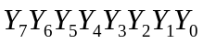依次应为（ ）。
6．驱动共阳极七段数码管的译码器的输出电平为（ ）有效。
7、555定时器的最基本应用有施密特触发器、单稳态触发器和（ ）。
8．将一个包含有32768个基本存储单元的存储电路设计成16位为一个字的ROM。该ROM有（ ）根地址线，有（ ）根数据读出线。

二、单项选择题：在下列各题中，将唯一正确的答案代码填入括号内(本大题共10小题，每小题2分，共20分)
1．函数F=AB+BC，使F=1的输入ABC组合为 ( )。
A．ABC=000 B．ABC=010 C．ABC=101 D．ABC=110
2．一只四输入端或非门，使其输出为1的输入变量取值组合有 ( )种。
A．15 B．8 C．7 D．1
3．逻辑函数F₁、F₂、F₃的卡诺图如图二.3，他们之间的逻辑关系是 ( )。
A．F₃=F₁•F₂ B．F₃=F₁+F₂
C．F₂=F₁•F₃ D．F₂=F₁+F₃
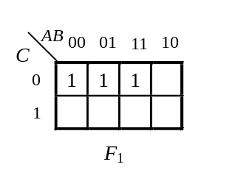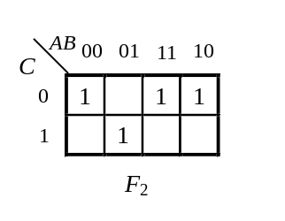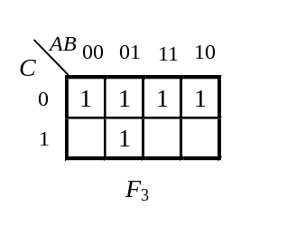
图二.3
4. 八选一数据选择器74151组成的电路如图二.4所示，则输出函数为 ( )。
A．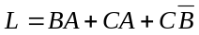 B．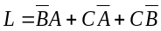
C．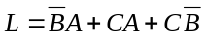 D．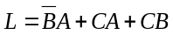

0
1
L

74151

D
0
D
1

D
2

D
3

D
4
D
5
D
6
D
7
S

A
2

A
1

A
0
Y

C

B

A

D

T
CP
Q

图二.4 图二.5
5．为将D触发器转换为T触发器，图二.5所示电路的虚线框内应是 ( )。
A．或非门 B．与非门
C．异或门 D．同或门

6．若逻辑表达式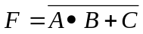 ，则下列表达式中与功能相同的是 ( )。
A．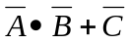 B．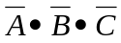 C．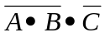 D．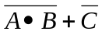
7．十六路数据选择器的地址输入（即选择控制）端有 ( )个。
A．16 B.2 C.4 D.8
8．随机存取存储器具有 ( )功能。
A．读/写 B．无读/写 C．只读 D．只写
9．用1K×4位的RAM设计4K×8位的存储器的系统需要的芯片数和地址线的根数分别是 ( )。
A．16片，10根 B．8片，10根
C．8片，12根 D．16片，12根
10．有一A/D转换器，其输入和输出有理想的线性关系。当分别输入0V和5V
电压时，输出的数字量为00H和FFH，可求得当输入2V电压时，电路输出的
数字量为 ( )。
A．80H B．67H C．66H D．5FH

三、(本题12分) 将下列具有约束条件的函数化简成为最简与或式，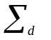为约束项之和：
1．；
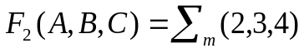；
2．
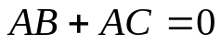

四、(本题10分) 分析图四电路的逻辑功能，写出Y₁、Y₂的逻辑表达式，列出真值表，指出电路完成什么逻辑功能。
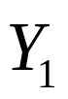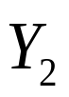
图四
&
1
&
&
&

五、(本题13分) 试用图五 所示的一片3线-8线译码器74LS138和与非门同时实现下列函数：
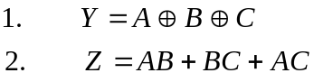

74LS138

Z₀
Z₁
Z₂
Z₃
Z₄
Z₅
Z₆
Z₇
Y₀
Y₁
Y₂
Y₃
Y₄
Y₅
Y₆
Y₇
A
B
C
S₁
S₂
S₃
图五

六、(本题10分) 分析图六所示的电子门铃电路，当按下按钮S时可使门铃鸣响。
（1）说明门铃鸣响时555定时器的工作方式，画出门铃鸣响时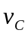，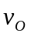的波形；
（2）改变电路中什么参数能改变铃响持续时间？
（3）改变电路中什么参数能改变铃响的音调高低？
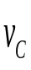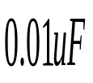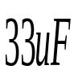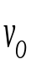
V_{DD} R_{d}
DIS OUT
TH
TRIG C-V
GND
1
2
6
7
8
4
3
5
V_{DD}
R₁
C₁
R₂
S
图六
C₂
C₄
C₃
R_{w}
表六 555定时器的功能表
TH（电位） | 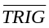（电位） | R_{d}(逻辑电平) | OUT(逻辑电平) | DIS(NMOS管)
ⅹ | ⅹ | 低电平 | 低电平 | 导通
>2V_{DD}/3 | >V_{DD}/3 | 高电平 | 低电平 | 导通
<2V_{DD}/3 | >V_{DD}/3 | 高电平 | 保持 | 保持
ⅹ | <V_{DD}/3 | 高电平 | 高电平 | 截止
注：“X”表示任意电位。

七、(本题15分) 分析图七所示时序逻辑电路。（设触发器的初态均为0）
1．写出各触发器的时钟方程、驱动方程、状态方程；
2．画出在CP作用下的Q₀、Q₁及Q₂的波形。
3．画出完整的状态图，判断电路是否能自启动，说明电路的逻辑功能；

＞

1J

1K

＞

1J

1K

＞

1J

1K

&

1
CP

Q
0

Q
1
Q
2
C1
C1

C1
CP
图七

八、(本题10分) 试用74160和数据选择器74151设计一个011001序列信号发生器。
要求：列出74160的状态转换图，画出接线图。
S₁ Q₀Q₁Q₂Q₃ C
S₂ 74160 LD
CP D₀D₁D₂D₃ R
CP
74151
D₀
D₁
D₂
D₃
D₄ Y
D₅
D₆
D₇
S
A₂ A₁ A₀
图八

